Функциональные требования

Отображение схемы (вкладка «Ввод данных»)
- Все текстовые элементы (подписи D0, B, N, Qt, min, max, расходы на стрелках) должны обновляться динамически на основе текущих данных.
- Пользователь должен иметь возможность кликнуть по элементу схемы (котёл, турбина, генератор, стрелка расхода, блок суммарных показателей, блок РОУ), чтобы открылось модальное окно для редактирования.
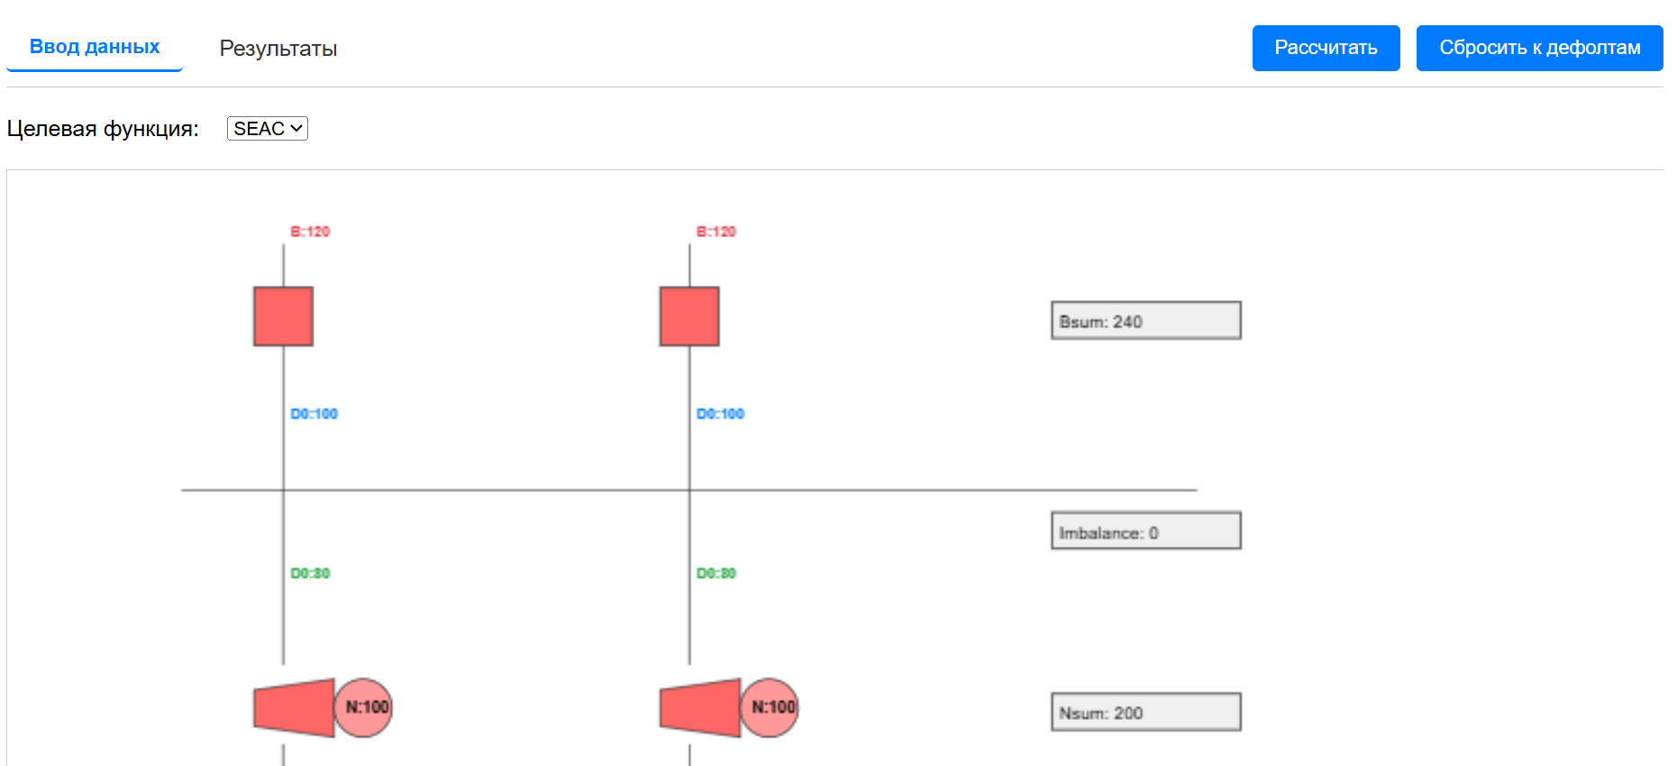

Редактирование параметров (модальные окна)
- Для **котла**: D0 и B, каждое с полями: `min`, `value`, `max`, `fixed` (чекбокс). Плюс чекбокс «Включено» (меняет цвет котла: красный/зелёный).
- Для **турбины**: N, Qt, D0. Аналогично: min/value/max/fixed для каждого.
- Для **генератора**: N (мощность) – min/value/max/fixed.
- Для **стрелки расхода** (например, расход сетевой воды): одно значение `value` и чекбокс `fixed`.
- Для **блока РОУ** (до 4 параллельных РОУ): пользователь задаёт **количество включённых РОУ** (0..4) и для каждого – значение расхода `value` и чекбокс `fixed`.
- Для **суммарных показателей** (Nsum, Bsum, Qtsum): только значение и чекбокс `fixed`.
- Все поля ввода: на одной строке: `[min] [value] [max] [x] fixed` + подпись параметра справа.
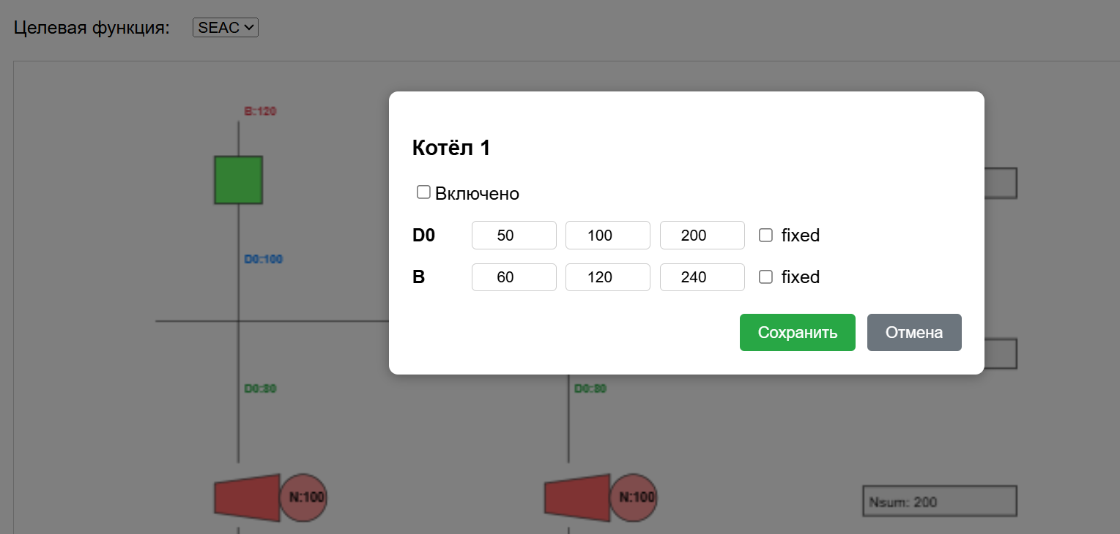

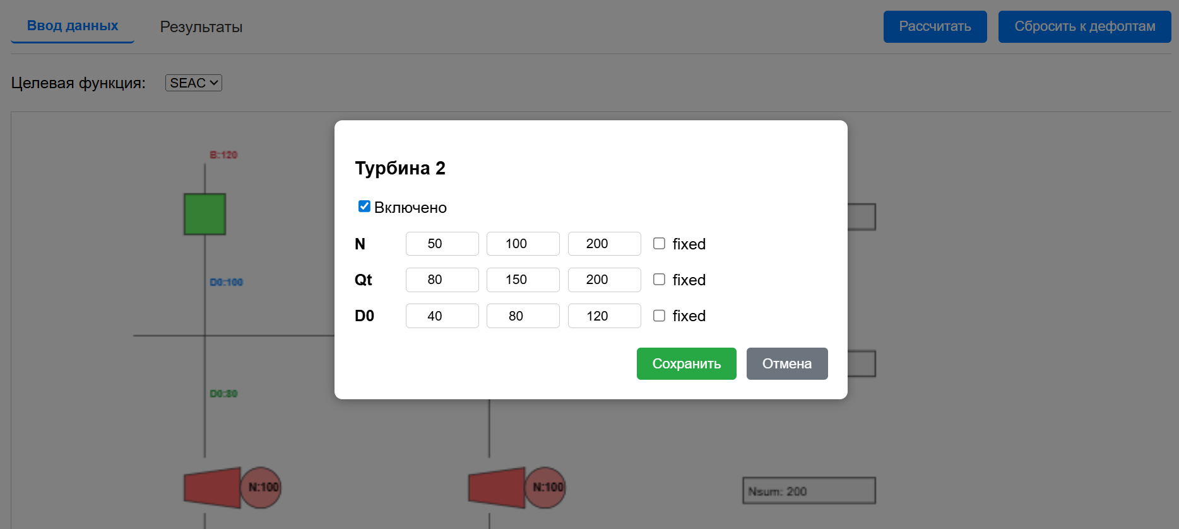

Для котлов: только D0 ограничивается и фиксируется, может фиксироваться состояние
Для турбин:
- Т: N, D0, Qt, может фиксироваться состояние (ТА-2,3,4 АбТЭЦ)
- ПТ: N, Dp, Qt, D0, может фиксироваться состояние (ТА-1 АбТЭЦ)
- P: N, D0, может фиксироваться состояние
- ПТР: N, Dp, D0, может фиксироваться состояние
Для группы РОУ: макс расход на выходе и число включенных.

Ограничения и фиксация
- Если чекбокс `fixed` установлен, соответствующая переменная **не должна меняться при расчёте**.
- Пользователь может менять `min` и `max` в любое время. При сохранении модального окна все изменения применяются к текущему состоянию.

Взаимодействие с мышью
- **Одинарный клик** по элементу – открыть модальное окно (задержка 300 мс, чтобы отличить от двойного).
- **Двойной клик** по котлу/турбине/генератору – переключить состояние «Включено» (без открытия модалки).
- **Колесо мыши** – масштабирование схемы (зум) вокруг курсора.
- **Зажатая левая кнопка** (если клик не на элементе) – панорамирование схемы.

2.6 Цветовая индикация
- **Котёл **: красный– включён, зелёный– выключен.
- **Генератор/турбина **: #ff9999 / #99ff99 соответственно.
- **Суммарные блоки**: серый фон, не меняют цвет.
- **Стрелки расходов** (на линиях): без изменения цвета.

2.7 Вкладка «Результаты расчёта»
- Полностью повторяет схему из вкладки ввода, но **все поля только для чтения** (readonly).
- Отображаются значения, полученные от бэкенда после расчёта.
- Зум и панорамирование работают так же.
- При переключении на вкладку результатов камера сбрасывается (показывает всю схему целиком).
- Позволяет сохранить результат. При нажатии такой кнопки отправляет в бэкенд json для сохранения с именем состава и датой.

2.8 Кнопки управления
- В одной строке с переключателем вкладок (слева вкладки, справа кнопки):
- **Рассчитать** – отправляет текущие данные (с учётом фиксаций) на бэкенд, получает результат, переключается на вкладку результатов.
- **Сбросить к дефолтам** – возвращает все параметры к значениям из `defaultValues`, очищает результаты, сбрасывает камеру.

2.9 API бэкенда (Дописать)
- **Ответ бэкенда**: аналогичная структура, но с рассчитанными значениями (для незафиксированных переменных). Плюс опционально `optPoints` для графика.

2.10 График расходной характеристики (только для Opt)
- При выборе целевой функции `Opt` на вкладке результатов показывать график (LineChart из `recharts`).
- Данные для графика приходят из бэкенда в поле `optPoints`: массив `[{n: Nsum, b: Bsum}, ...]`.

